Pielikums

pie Ādažu novada pašvaldības 25.01.2024. lēmuma “Par ielas nosaukumu "Pārgaujas iela" Gaujas ciemā”

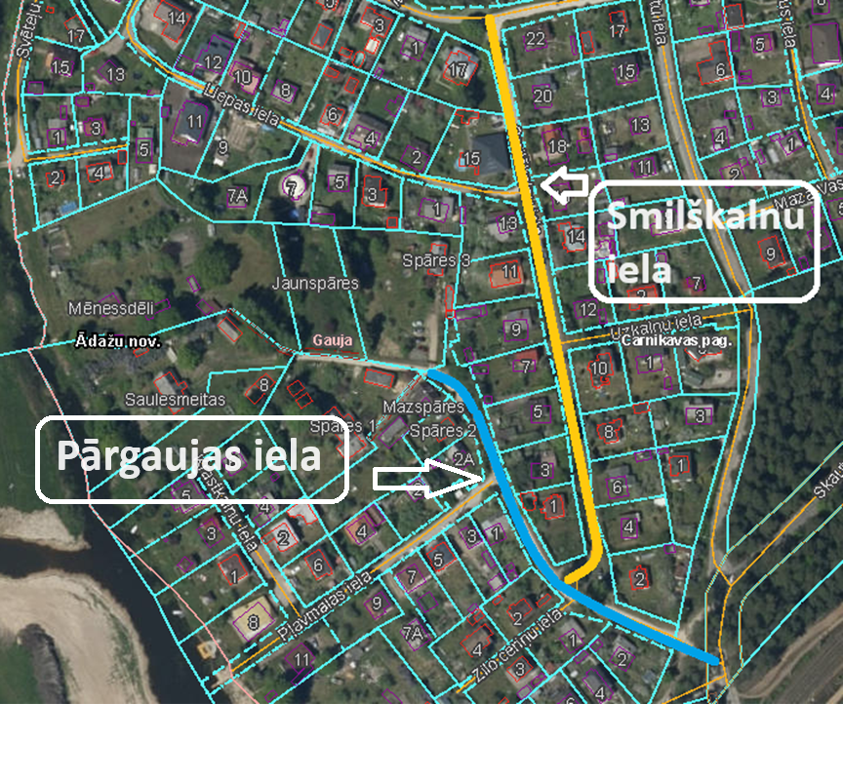

Ortofotokartes fragments ar Smilškalnu un Pārgaujas ielu izvietojumu Gaujas ciemā

Nekustamā īpašuma valsts kadastra informācijas sistēmas dati, 2023.gads